Trong mỗi nhà trường, việc chào cờ đầu tuần là một tiết học. Cán bộ, giáo viên và học sinh đã quá quen với tiết sinh hoạt dưới cờ trang nghiêm. Chúng ta xúc động và tự hào với những lời quốc ca hùng tráng. Nhưng đằng sau sự trang nghiêm và sự tự hào ấy là khoảng thời gian yên lặng khi phải lắng nghe những lời nhận xét, những lời giao nhiệm vụ đều đều quen thuộc.
Sự thay đổi tích cực là điều rất cần cho cuộc sống. Nhận thức được điều đó Ban giám hiệu nhà trường đã luôn tự làm mới những hoạt động của nhà trường để phát huy và khơi gợi niềm cảm hứng của toàn thể tập thể thày và trò nhà trường. Điều đó được thể hiện rất rõ qua hoạt động kể chuyện tấm gương đạo đức Hồ Chí Minh của thày và trò nhà trường mỗi sáng thứ hai đầu tuần.
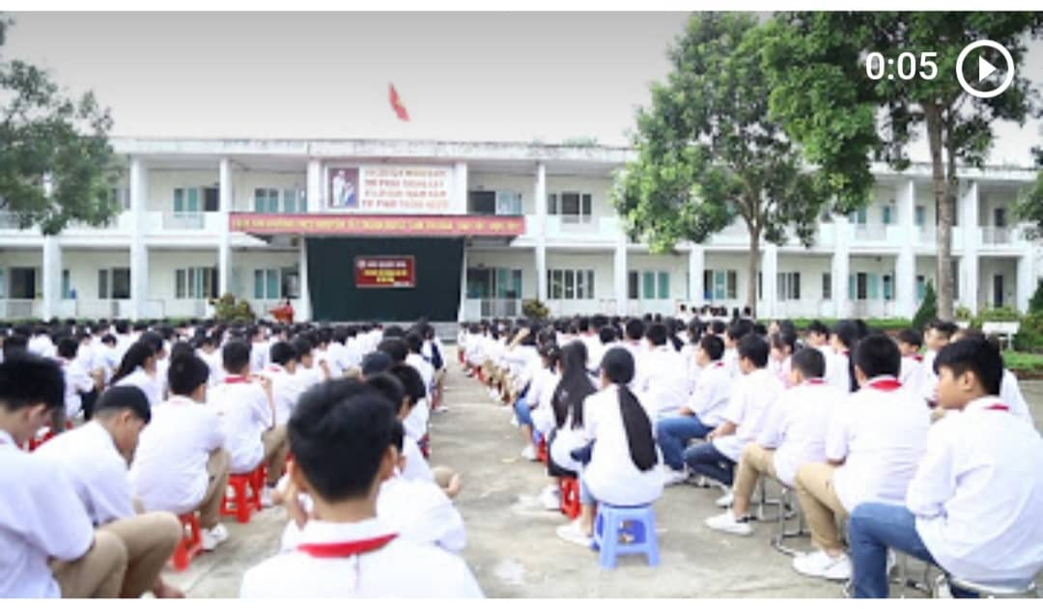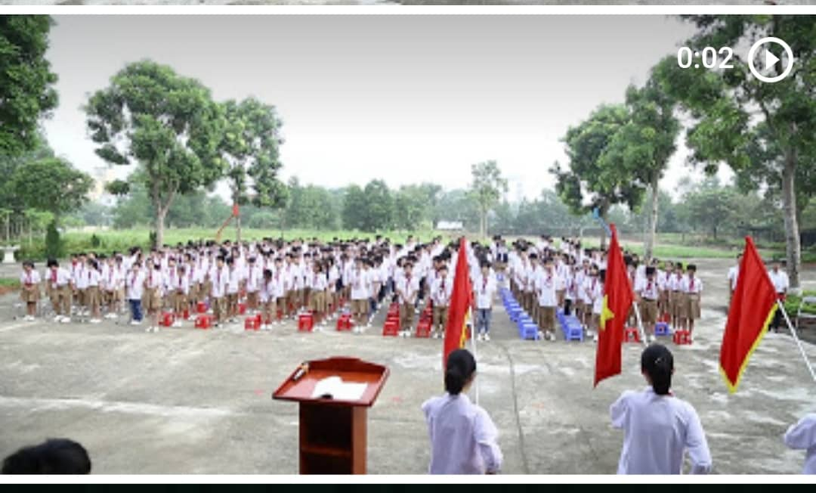
Giờ đây đã khác. Giáo viên, học sinh nhà trường đã hân hoan đón chờ giờ chào cờ. Vẫn là cảm xúc trang nghiêm tự hào ấy nhưng đằng sau đó là sự bùng khởi với nhiều xúc cảm của chương chính sân khấu hóa kể chuyện tấm gương đạo đức Hồ Chí Minh. Khởi đầu cho sự thay đổi ấy là tập thể thày và trò lớp 9A (lớp Ak9) đã thể hiện hoạt cảnh: Bác Hồ ra đi tìm đường cứu nước
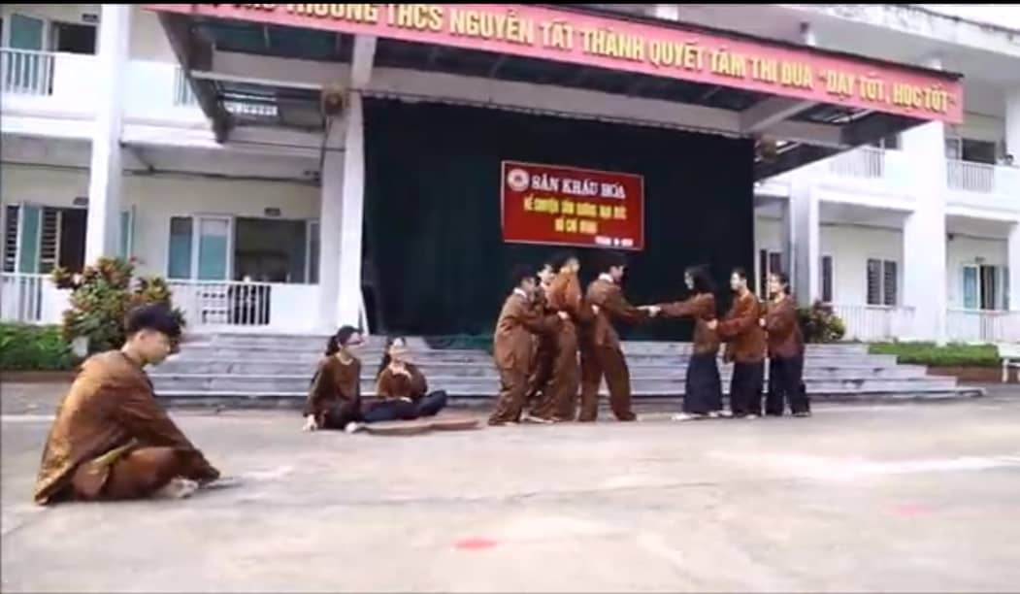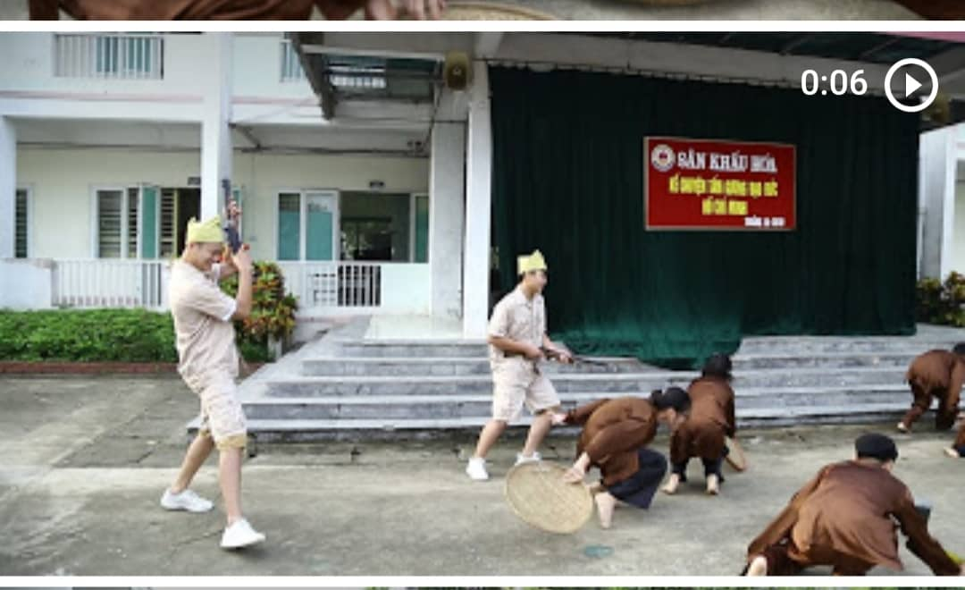
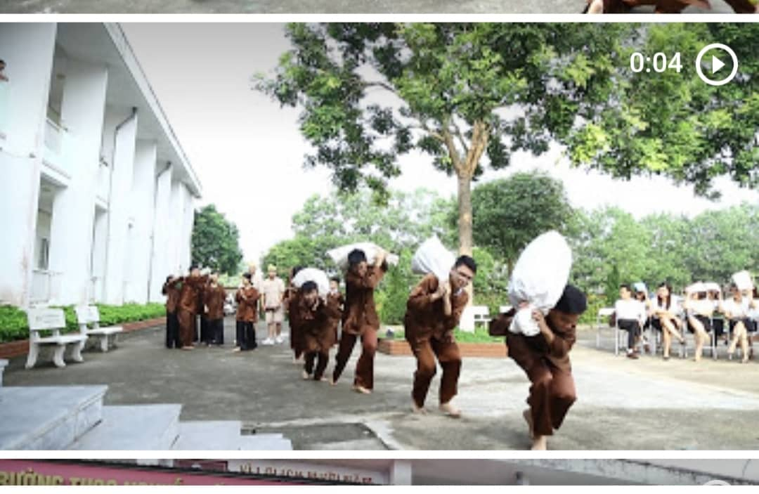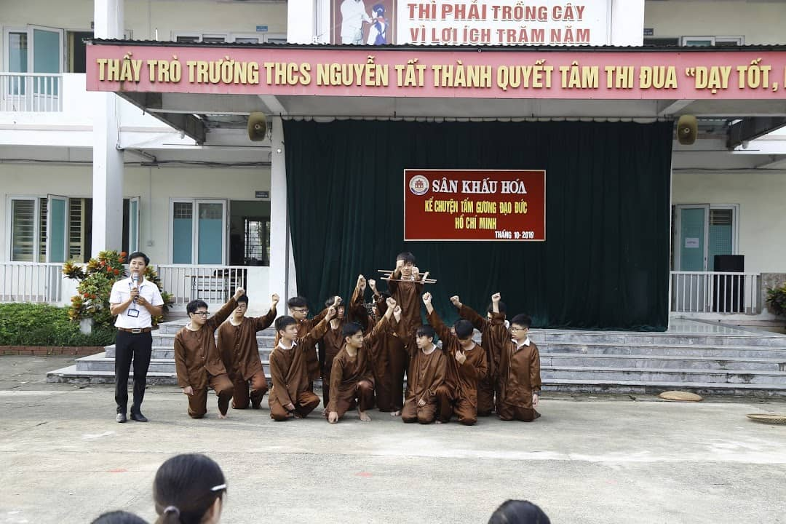

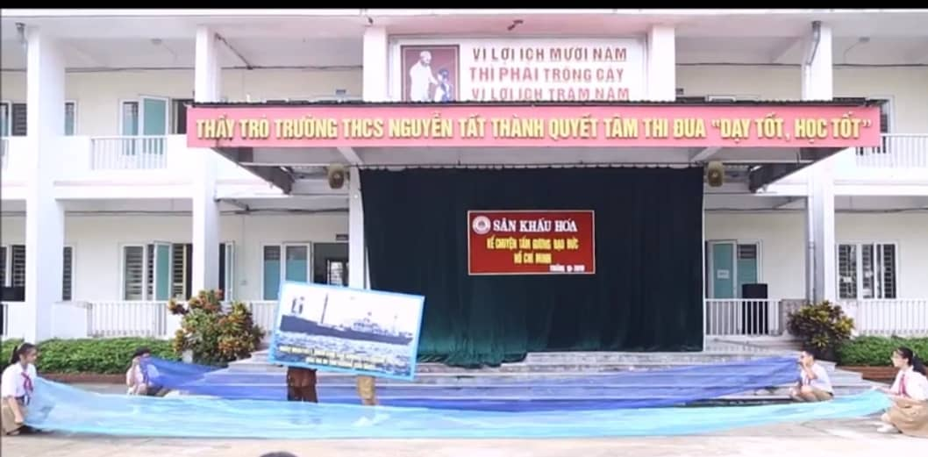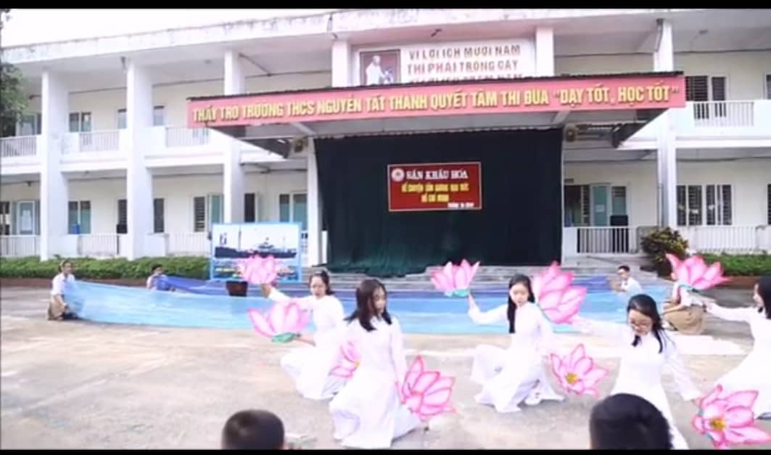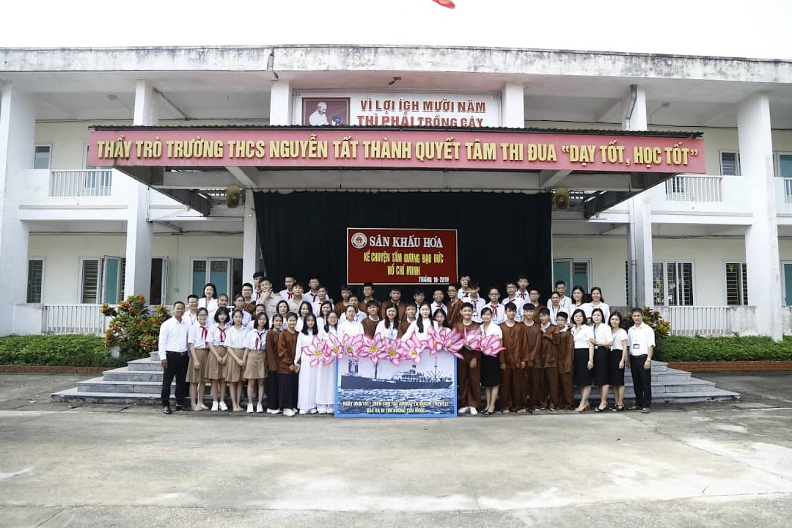
Với sự chuẩn bị công phu, thầy kể, trò diễn hoạt cảnh, tiết mục đã làm lay động trái tim của thầy và trờ toàn trường. Các em không chỉ hiểu, cảm phục Bác mà còn nhận được nhiều bài học lịch sử bổ ích
Sau hoạt cảnh là tiết mục biểu diễn ảo thuật của bạn Vũ Huy Công (lớp 9A - A K9).
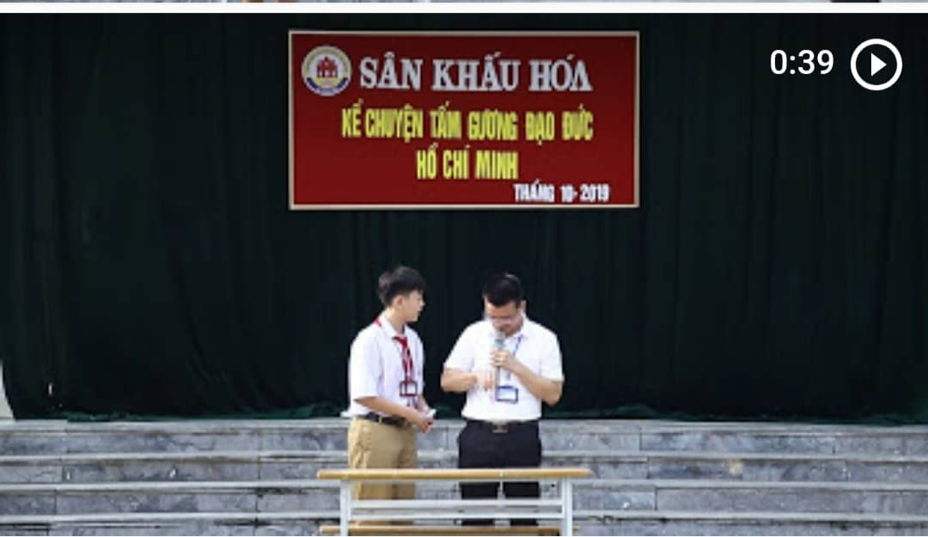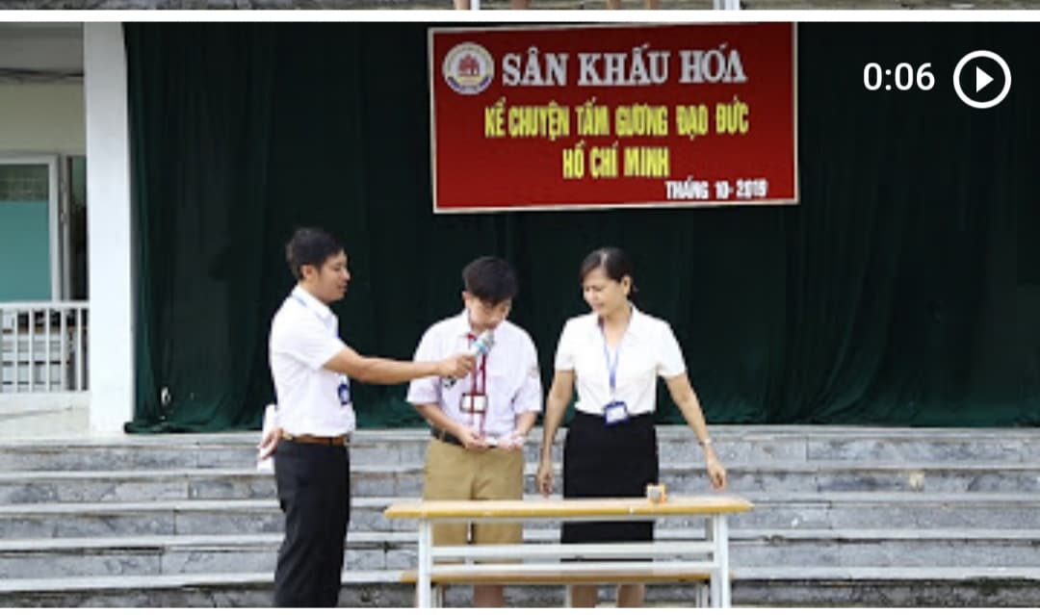
Được mời là người chơi, người chứng kiến tiết mục ảo thuật, thầy Bùi Ngọc Linh – Bí thư chi bộ, Hiệu trưởng nhà trường và cô Dương Thị Bích Ngọc – Chủ tịch công đoàn nhà trườngng không khỏi đi từ bất ngờ này đến bất ngờ khác. Điều đó khiến không khí sinh hoạt đầu tuần trở nên nhộn nhịp, vui tươi.
Tiết chào cờ, sinh hoạt đầu tuần kết thúc bằng màn dân vũ của tập thể thày và trò lớp 9A (A K9).
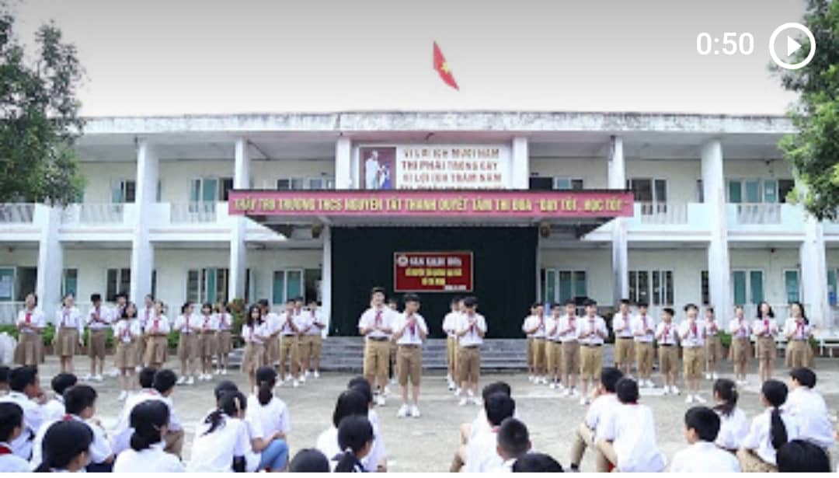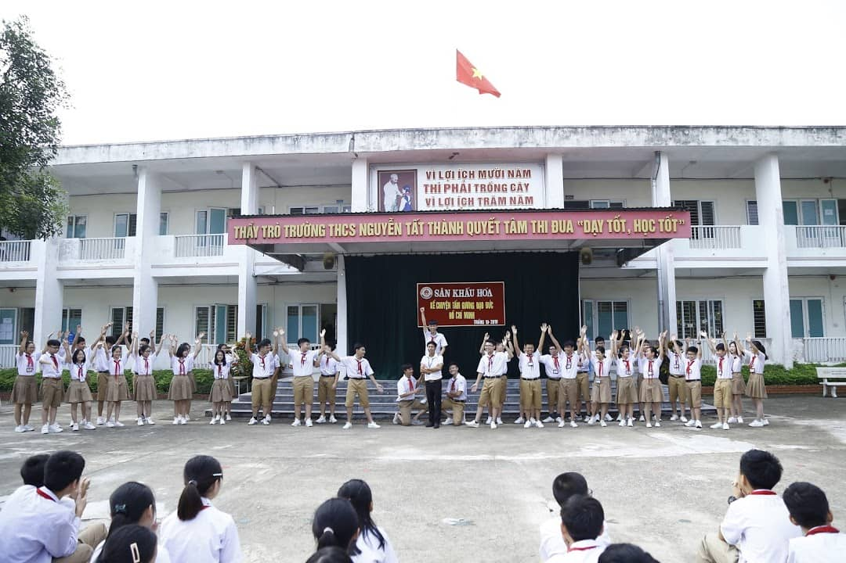
Trong lời bài hát Khát vọng tuổi trẻ sôi động, những động tác mạnh mẽ, uyển chuyển, rất đều đã mang lại hông chỉ niềm vui mà còn tạo ra một khí thế phấn đấu, tràn đầy năng lượng
Cũng từ đây, giờ chào cờ sẽ là tiết học bổ ích và lí thú, được mong chờ cho tất cả các bạn học sinh. Tất cả chúng ta chờ và đón đợi sự hấp dẫn trong buổi sân khấu hóa kể chuyện tấm gương đạo đước Hồ Chí Minh tháng 11 nhé

